Studio nagrań AudioWay:

1. Interfejs graficzny

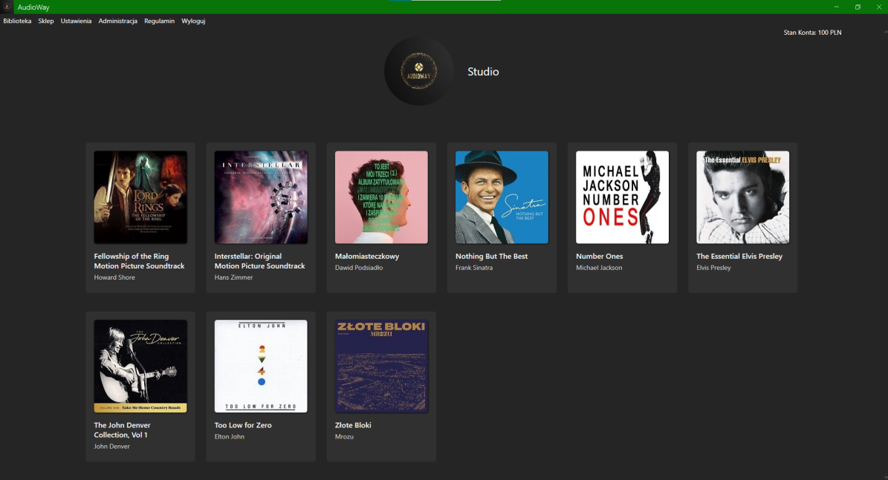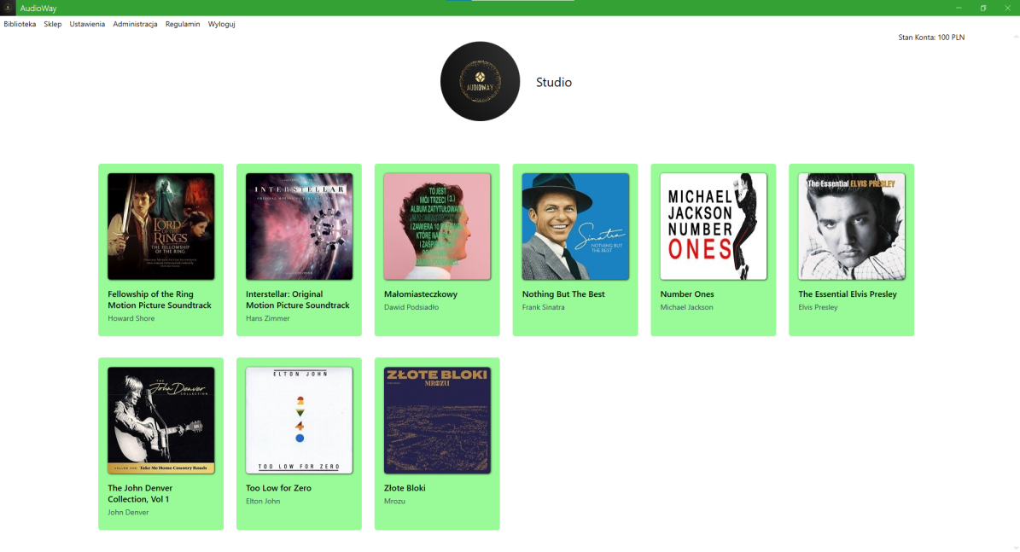

* Wszystkie elementy w programie posiadają swoje kontekstowe menu, umożliwiające użytkownikom szybki dostęp do podstawowych funkcji, oraz skróty klawiszowe
* W celu zmiany logo i nazwy studia, administrator może skorzystać ze skrótu klawiszowego Ctrl+L lub Ctrl+N, lub kliknąć prawym przyciskiem myszy na wybranym obiekcie i wybrać opcję "Edytuj".
* Aplikacja działa w trybie wielookienkowym, co umożliwia użytkownikom swobodne przeglądanie i edycję różnych elementów. Na przykład, po kliknięciu na album, użytkownik może wyświetlić listę przypisanych do niego utworów, a po kliknięciu na utwór, otworzy się odtwarzacz umożliwiający odtworzenie utworu. Podobnie działa to w przypadku dostępnych opcji w menu głównym oraz w kontekstowym.

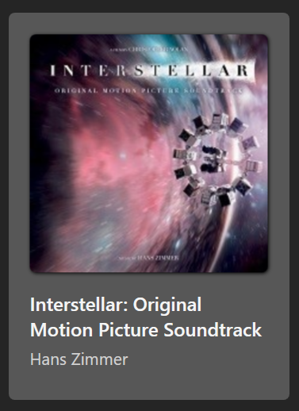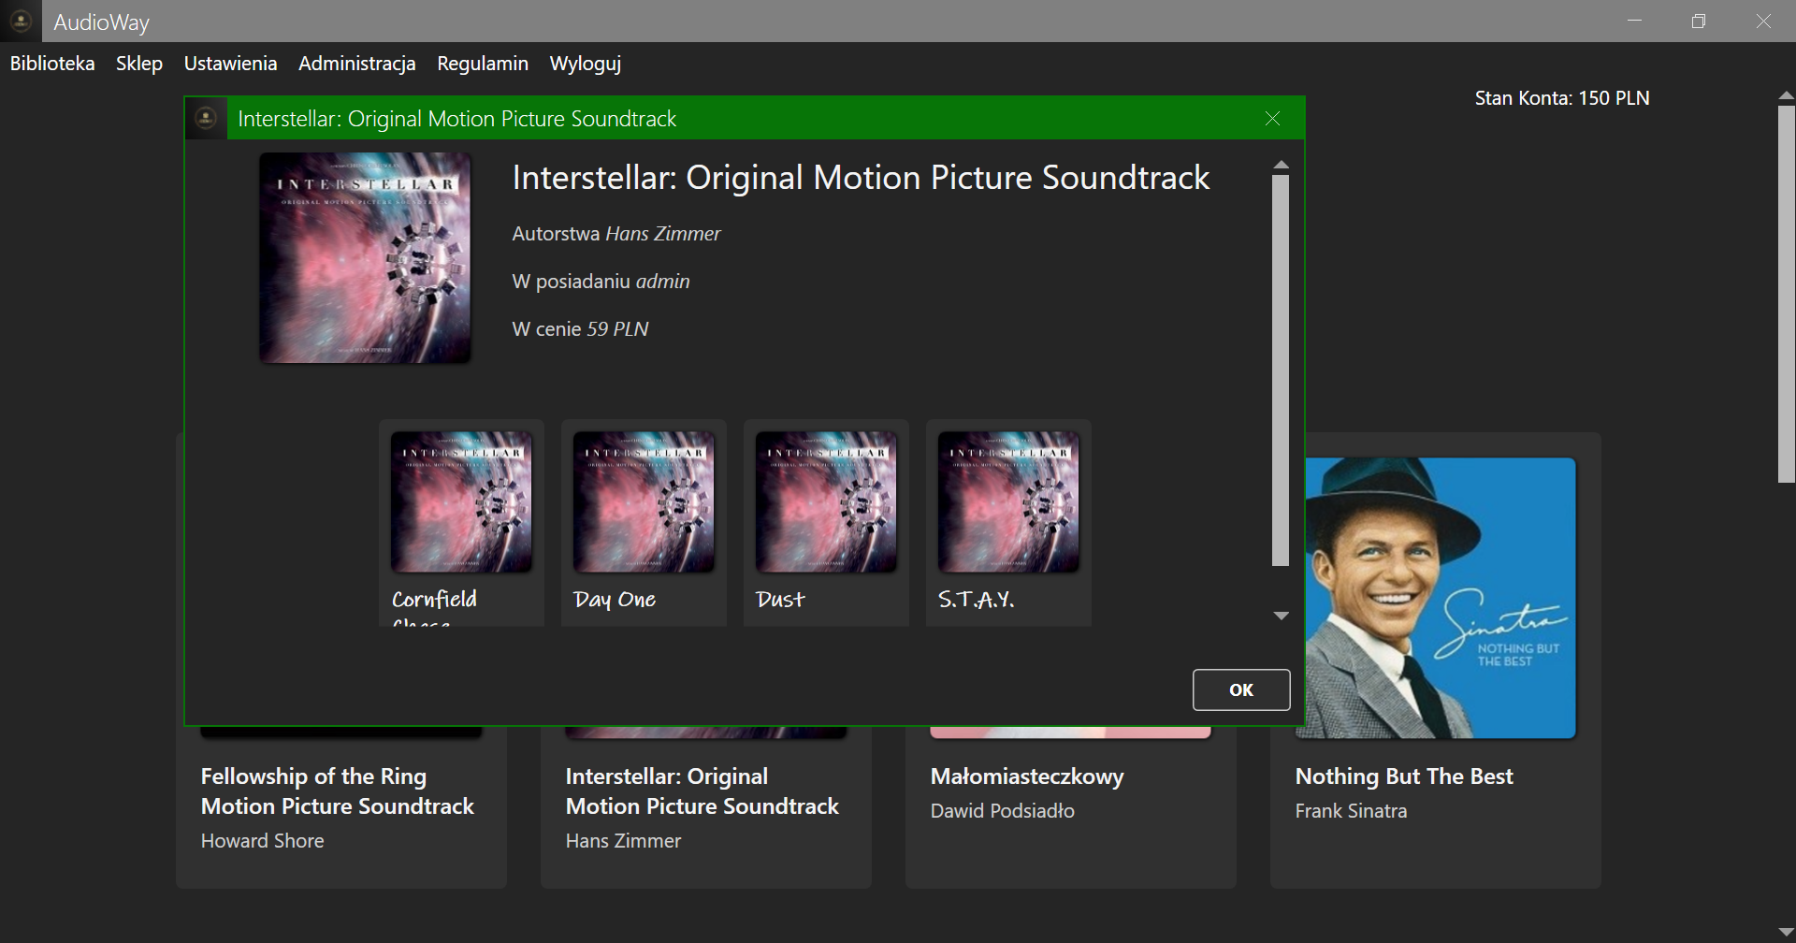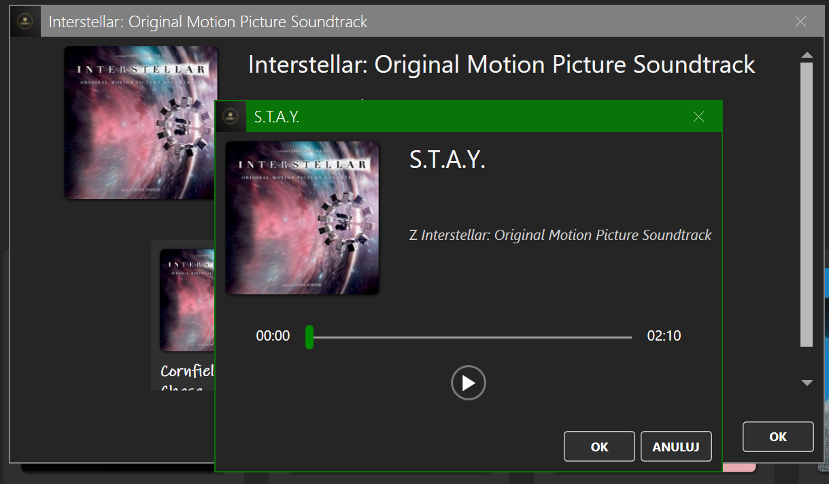

1. Ekran logowania

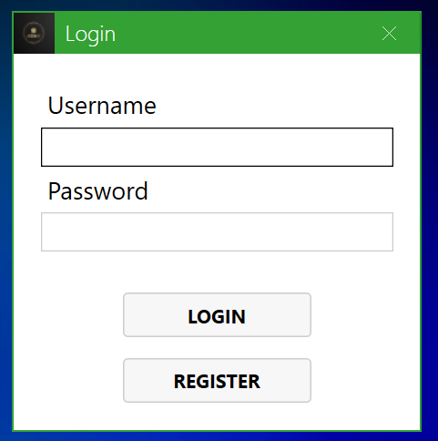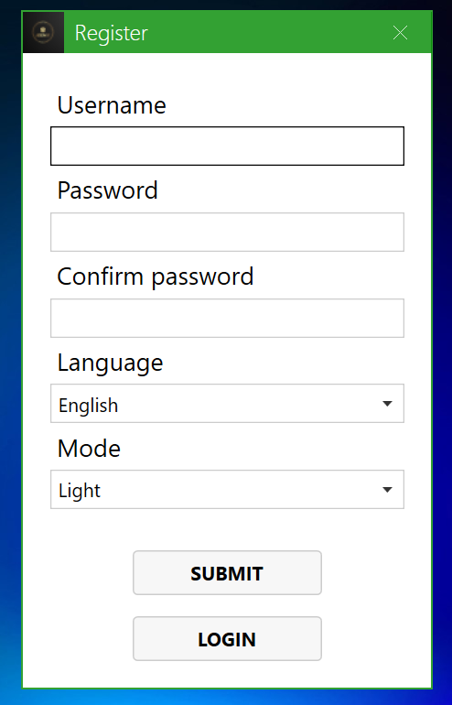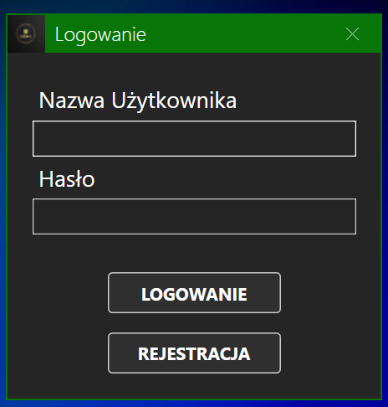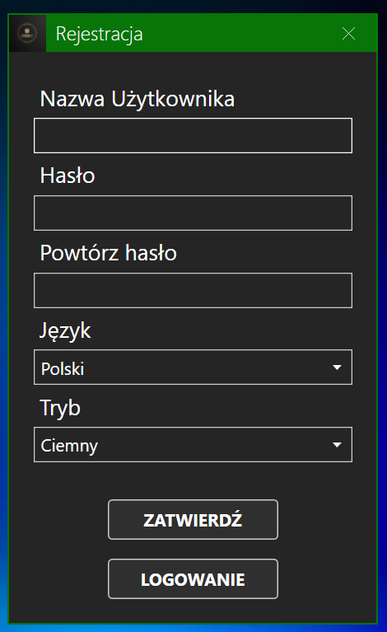

* Jeśli baza danych nie istnieje, tworzona jest baza standardowa.
* Pierwszy zarejestrowany użytkownik staje się administratorem systemu.
* Możemy przechodzić między oknami za pomocą skrótów Alt+R (okno rejestracji) i Alt+L (okno logowania)
* W oknie logowania mamy walidację poprawności danych, a w oknie rejestracji: nazwa użytkownika od 2 do 32 znaków, hasło co najmniej 8 znaków
* Unikalność nazwy użytkownika jest zagwarantowana poprzez indeksy, oraz obsługę błędu w postaci komunikatu
* Hasła są hashowane w bazie SHA1(SHA1(hasło))
* Język oraz styl okna są zależne od ustawień systemowych, te ustawienia są również domyślnie wybierane podczas rejestracji

1. Regulamin

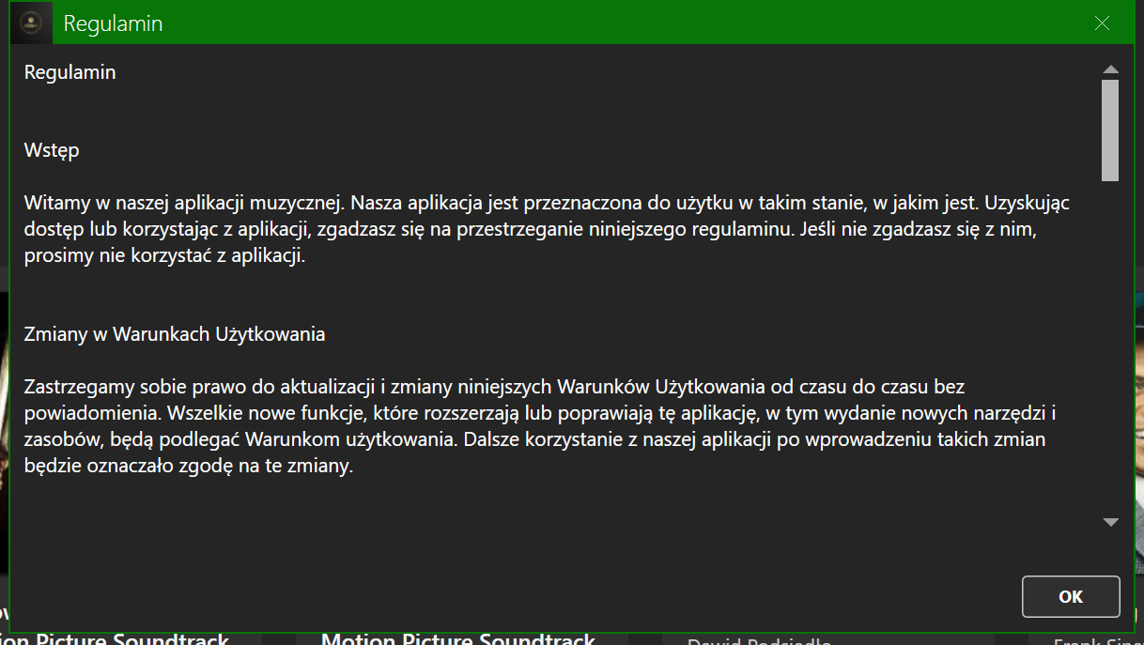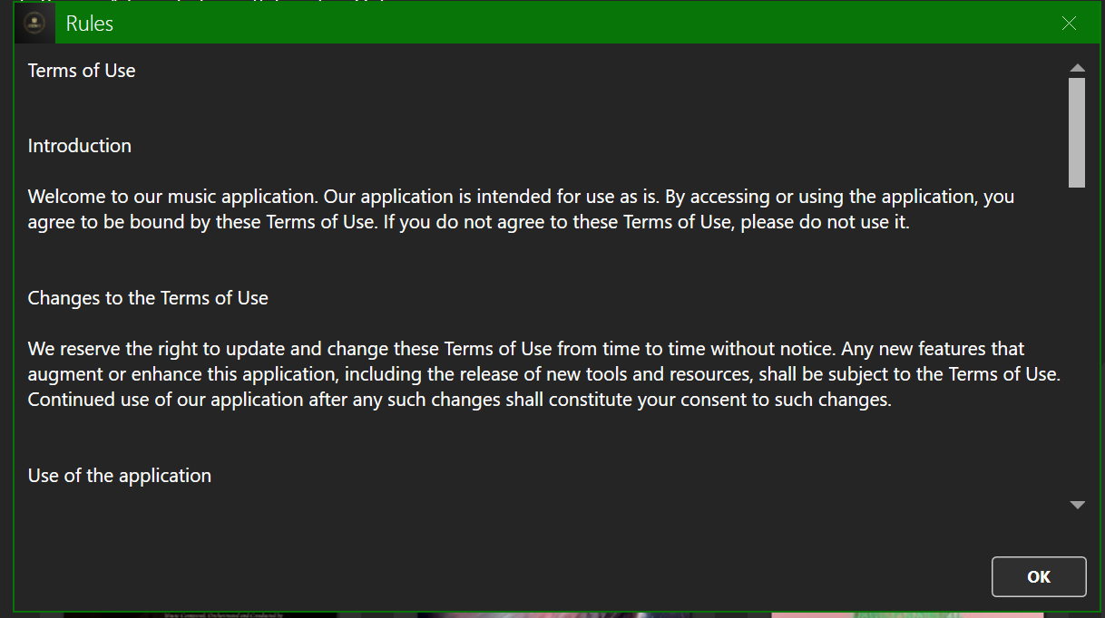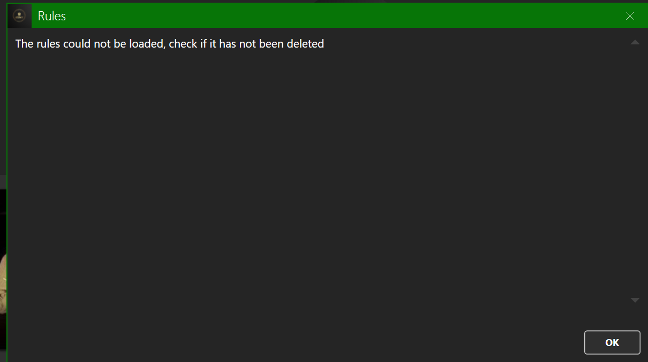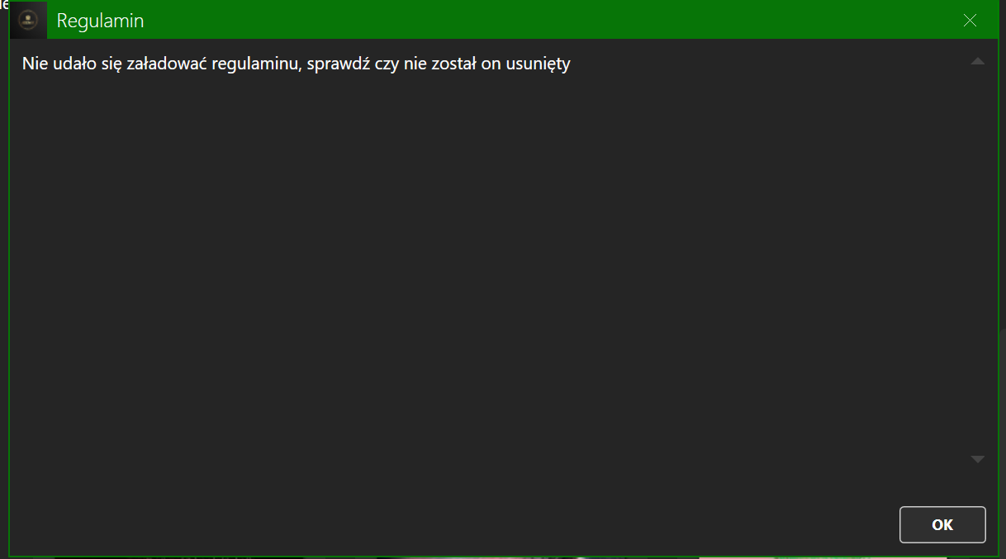

* Regulamin jest opcją dostępna z menu głównego, bądź za pomocą skrótu klawiszowego Alt+T
* Jest on ładowany z pliku tekstowego (PL.TXT lub ENG.txt)
* W przypadku braku możliwości otwarcia pliku otrzymujemy zamiast niego formułkę w danym języku

1. Profil użytkownika

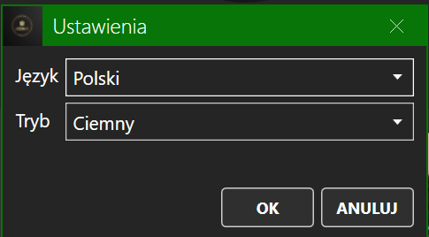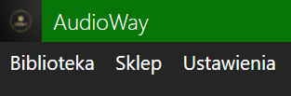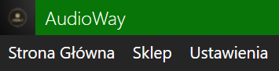



* Użytkownik ma możliwość wyboru oraz zmiany języka(polski, angielski) oraz stylu (jasny, ciemny), które są aplikowane po zalogowaniu
* Zmiana języka i stylu jest dokonywana przez opcję ustawienia w menu głównym, bądź skrót klawiszowy Ctrl+S. Zmiany są aplikowane natychmiast (bez ponownego uruchamiania)
* Użytkownik może przejrzeć posiadane przez niego albumy poprzez opcję biblioteka w menu głównym, bądź skrót klawiszowy Alt+L
* Wylogowania można dokonać z poziomu menu głównego, bądź za pomocą skrótu klawiszowego Ctrl+Shift+L
* Użytkownik ma możliwość podglądu swojego stanu konta w głównym oknie programu

1. Handel



* Każdy użytkownik ma możliwość sprzedaży oraz kupna albumów (i należących do niego piosenek), poprzez menu kontekstowe
* Cena albumu jest ustalana przez administratora i dostępna w podglądzie albumu
* Albumy należące do użytkownika, ale nie wystawione na sprzedaż, posiadają opcję w menu kontekstowym: “Sprzedaj”. Po wybraniu tej opcji inni użytkownicy mogą dokonać zakupu albumu
* Po wystawieniu na sprzedaż, dostępna jest nowa opcja - anuluj sprzedaż
* Jeżeli inny użytkownik spróbuje kupić album, który przekracza jego możliwości nabywcze, zostanie wyświetlony odpowiedni komunikat
* Jeśli jednak transakcja się dokona, stanie się on nowym właścicielem albumu, a status wystawienia na sprzedaż wróci na wartość fałszywą
* W celu ułatwienia transakcji kupna i sprzedaży, zalecane jest korzystanie z opcji menu głównego: biblioteka (Alt+L), sklep (Alt+S)

1. Zarządzanie informacjami o płytach, twórcach i utworach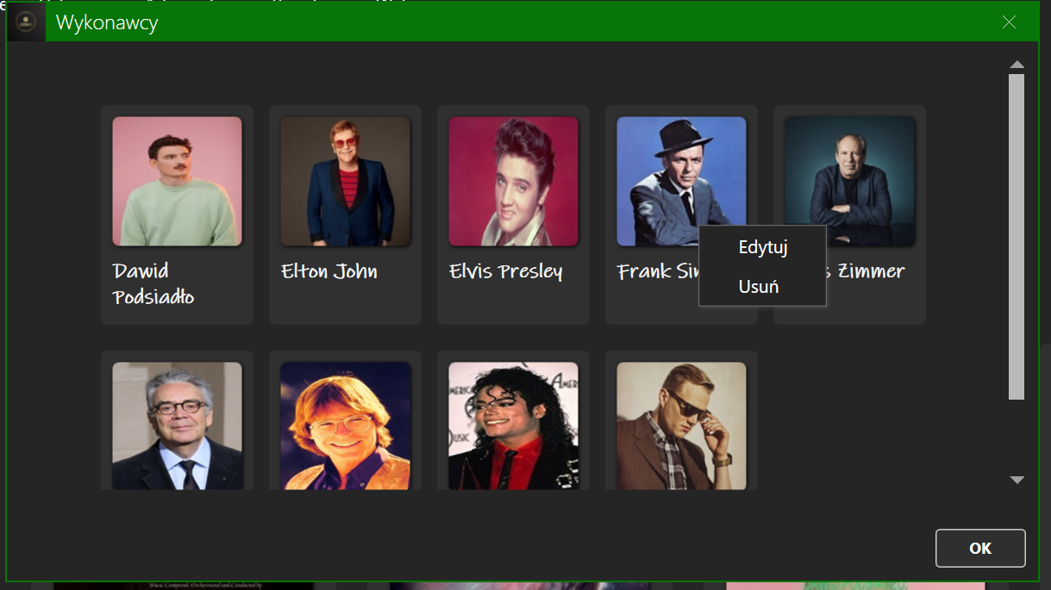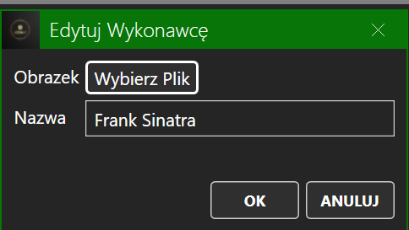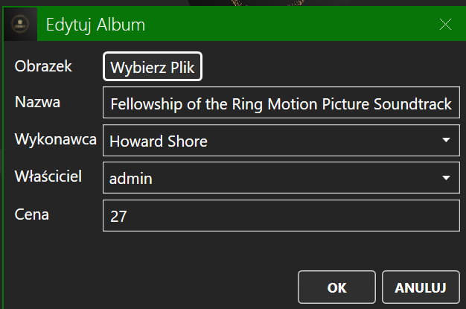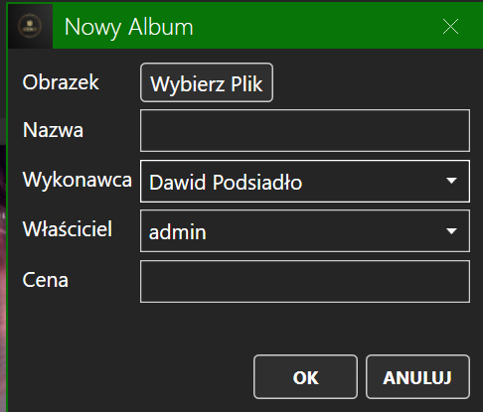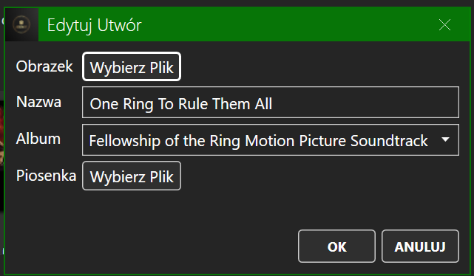

* Program umożliwia tworzenie, edytowanie oraz usuwanie informacji o płytach, twórcach oraz utworach
* Opcje te są dostępne tylko dla administratora, zarówno na poziomie wizualnym (menu kontekstowe) jak i przy użyciu skrótów klawiszowych (Ctrl+Shift+N do tworzenia nowego obiektu)
* Do stworzenia piosenki potrzebny jest album, a do stworzenia albumu wykonawca (gdy wykonawców nie ma, bo program jest nowy, otrzymujemy stosowny komunikat)
* Okno wykonawców jest dostępne tylko dla administratora, jako opcja w menu głównym, lub pod skrótem klawiszowym Ctrl+A
* Program informuje za pomocą komunikatów o pustych polach, bądź duplikatach nazw
* Wszystkie dane, łącznie z obrazkami, są przechowywane w bazie danych (obrazki i pliki audio w formacie binarnym)
* Edycja danych jest natychmiastowo odzwierciedlana w programie (np wyjście z okna wykonawców po zmiany nazwy jednego z nich jest widoczna w wykonawcy albumu)
* Usuwając wykonawcę posiadającego album, program wymaga wybór jego następcy, a gdy jest on ostatnim wykonawcą, operacja usuwania jest niedozwolona
* Usunięcie albumu powoduje usunięcie piosenek w tym albumie
* Pole Obrazek akceptuje formaty: (jpeg, jpg, png, bmp, gif)
* Pole Piosenka akceptuje format mp3

1. Zarządzanie użytkownikami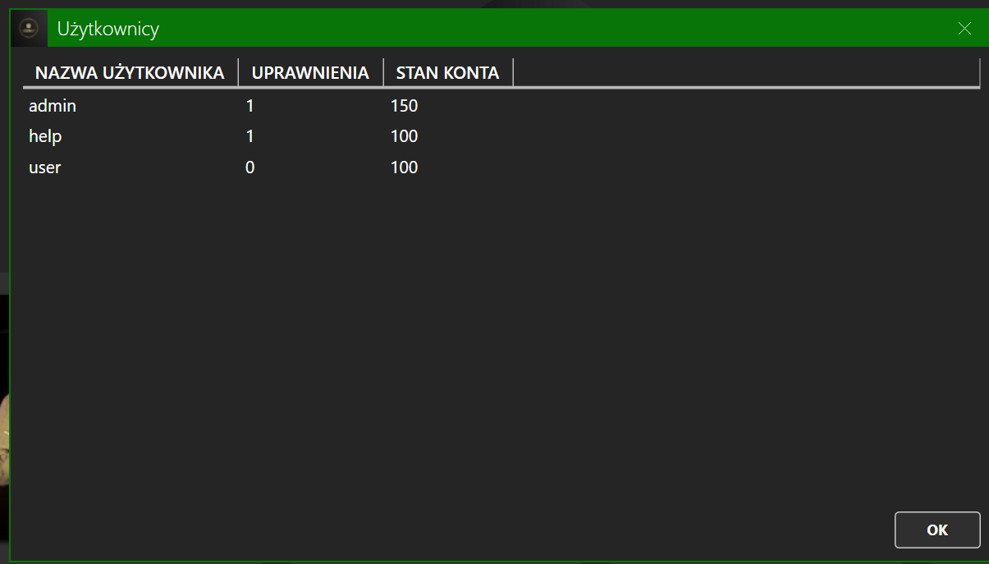

* Administrator może użyć opcji z menu głównego “Użytkownicy” w sekcji “Administracja”, lub skrótu klawiszowego Ctrl+U, w celu zarządzania zarejestrowanymi użytkownikami
* Ma on możliwość zmiany nazwy użytkownika, poziomu uprawnień, oraz stanu konta
* W programie wprowadzono walidację uniemożliwiając wprowadzenie pustych pól, duplikatu nazwy użytkownika, niewłaściwej wartości dla pola uprawnienia (nie 0 ani nie 1), oraz pola stan konta (nie liczba)
* Zmiany są wprowadzane natychmiast po zatwierdzeniu komórki, administrator zmieniając swój poziom uprawnień zostanie wyrzucony z okna z powrotem do menu głównego, a jego uprawnienia zostaną ograniczone. Tak samo w przypadku zmiany własnego stanu konta (zmiana będzie widoczna od razu po powrocie do głównego okna)
* Ponadto, jeżeli użytkownik jest ostatnim administratorem, nie może on odebrać sobie uprawnień, musi mianować kogoś innego

1. Obsługa wielu baz danych

* Wersja produkcyjna programu umożliwia w pełni korzystanie z dwóch różnych systemów bazodanowych: MySQL oraz MongoDB
* Wyboru dokonuje się poprzez zmianę wartości w pliku Resources/StandardDBs/baza.txt na “mysql” lub “mongo”
* Konfiguracja serwera występuje w postaci constrigu w pliku Resources/Secret/ ”mysql.txt” lub ”mongo.txt”
* Domyślne struktury baz są przechowywane w katalogu Resources/StandardDBs

Autorzy:

Jakub Sułkowski: sporządzenie listy funkcjonalności, strona wizualna interfejsu dla trybu jasnego i ciemnego, baza MYSQL, wypełnianie bazy danymi, opracowanie logo, regulamin, korekty językowe (eliminacja błędów ortograficznych, językowych itp.), testy

Piotr Grzegorzek: Reszta